Каратузский сельсовет

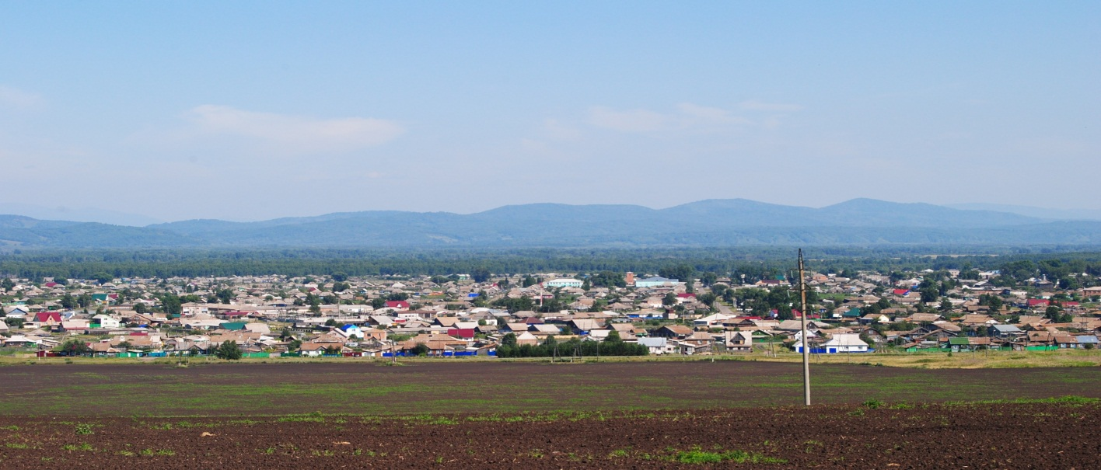

№ 9 (238) от 24 апреля 2019 г.

с. Каратузское

АДМИНИСТРАЦИЯ КАРАТУЗСКОГО СЕЛЬСОВЕТА

ПОСТАНОВЛЕНИЕ

24.04.2019 с. Каратузское № 95-П

О проведении турнира по шахматам

В целях популяризации шахмат, как вида спорта, воспитания молодежи и преемственности поколений жителей сельсовета, в честь празднования
74-ой годовщины Победы в Великой Отечественной войне, руководствуясь ст. 7 Устава Каратузского сельсовета, ПОСТАНОВЛЯЮ:
1. Провести Турнир по шахматам на приз Главы Каратузского сельсовета 05 мая 2019 года в в шахматно-шашечном клубе «Вместе мы сила».
2. Утвердить Положение о проведении турнира по шахматам на приз Главы Каратузского сельсовета, посвящённого празднованию 74-ой годовщины Победы в Великой Отечественной войне.
3. Контроль за исполнением настоящего Постановления возложить на Болмутенко А.М., заместителя главы администрации Каратузского сельсовета.
4. Постановление вступает в силу в день, следующий за днём его
официального опубликования в официальном печатном издании «Каратузский вестник».

Глава сельсовета А.А.Саар

Приложение № 1 к Постановлению
администрации Каратузского сельсовета
от 24.04.2019 № 95-П

ПОЛОЖЕНИЕ
о проведении турнира по шахматам на приз Главы Каратузского сельсовета, посвящённого празднованию 74-ой годовщины Победы
в Великой Отечественной войне

- ЦЕЛИ И ЗАДАЧИ

Турнир по шахматам на приз Главы Каратузского сельсовета проводится с целью популяризации шахмат, как вида спорта, воспитания молодежи и преемственности поколений.

- МЕСТО И ВРЕМЯ ПРОВЕДЕНИЯ

Турнир проводится в с. Каратузское в шахматно-шашечном клубе «Вместе мы сила» 05 мая 2019г. Начало турнира в 10-00.

- ПРАВИЛА ИГРЫ И СИСТЕМА ПРОВЕДЕНИЯ

- Соревнования проводятся по правилам блиц игры.
- Система проведения – круговая.
- Время на партию – 10 минут каждому участнику до конца игры.
- Места распределяются согласно набранных очков.

- ОПРЕДЕЛЕНИЕ ПОБЕДИТЕЛЕЙ И НАГРАЖДЕНИЕ
Участники турнира, занявшие призовые места, награждаются грамотами кубками и медалями.

- ФИНАНСИРОВАНИЕ
Приобретение медалей и грамот победителям турнира производится за счет средств бюджета Каратузского сельсовета.

- ПОРЯДОК И СРОКИ ПОДАЧИ ЗАЯВОК
Заявки подаются в судейскую коллегию в день проведения турнира.
Тел. +7 950 307 46 33, (Сергеев Г.Л.), по адресу: ул. Ленина, д.22, (клуб «Вместе мы сила»)
Главный судья соревнований Авсиевич Г.П.

Выпуск номера подготовила администрация Каратузского сельсовета.
Тираж: 50 экземпляров.
Адрес: село Каратузское улица Ленина 30

